第16号様式(第9条第2項)
少量危険物等タンク検査済証
正
水張又は水圧検査の別
検査圧力 |  | kPa
タンクの構造 | 形状 |  | 容量 | l
タンクの構造 | 寸法 | mm
タンクの構造 | 材質及び板厚
製造者及び製造年月日 |  | 年 月 日
タンク検査番号 第 号

年 月 日

印
備考 この用紙の大きさは、日本産業規格A4とすること。
副
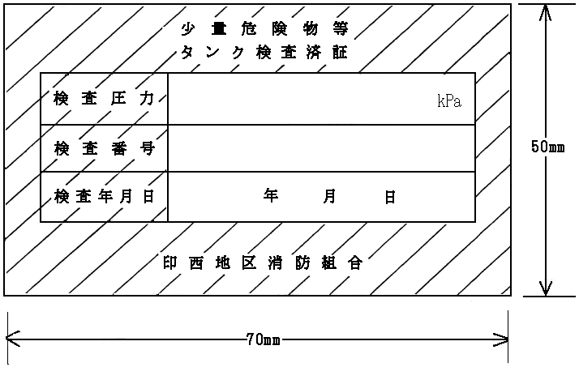
備考 1 このタンク検査済証は、金属板とすること。
2 このタンク検査済証は、タンクの見やすい箇所に取りつけること。
3 斜線部分の地色は、赤色とすること。

